БЕЗОПАСНЫЙ НОВЫЙ ГОД
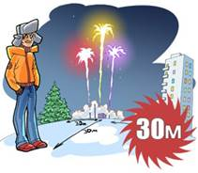
Встреча Нового года всегда сопровождается веселым настроением. Но праздник может смениться трагедией. Анализируя противопожарную обстановку на территории России в период проведения новогодних мероприятий, Государственная противопожарная служба отмечает увеличение количества пожаров, по так называемым «новогодним причинам».
Пиротехника
Противопожарная государственная служба уделяет повышенное внимание обеспечению мер пожарной безопасности при проведении новогодних мероприятий и призывает неукоснительно соблюдать Правила применения пиротехнических изделий. Реализация петард и фейерверков разрешена только в магазинах. Согласно нормам, такие изделия должны быть упакованы, иметь четкую маркировку на русском языке с указанием пожароопасных характеристик. В каждой упаковке должна быть инструкция по применению изделия, содержащая сведения об условиях применения, способах безопасной подготовки к работе, запуске и утилизации. Вся продаваемая в России пиротехника должна пройти испытания и получить сертификат соответствия. Такой должен быть у каждого продавца. В документе указывают код выбранного фейерверка и класс его опасности. 1-3-й классы – для продажи всем желающим, 4-5-й — только для фирм – организаторов праздников, имеющих соответствующую лицензию. Не берите дешевые пиротехнические изделия на рынках: возможно они не соответствуют требованиям.
Опасность пиротехнических изделий состоит в том, что их применение сопровождается наличием открытого пламени, искр, а некоторые изделия движутся в различных направлениях на достаточно большие расстояния. Зажигающая способность искр и пламени достаточно высока, температура при горении некоторых пиротехнических зарядов превышает 2000°С.
Техника безопасности
Люди в основном получают травмы и ожоги по причине неправильного обращения с пиротехническими изделиями. Не давайте пиротехнику детям. Кстати, дети чаще всего страдают от того, что кидают петарды друг в друга. Поэтому родители обязаны рассказать им об опасности. Общие советы для всех изделий:
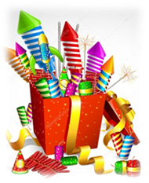
● убедитесь в том, что в радиусе опасной зоны нет домов, деревьев, линий электропередач — ничего такого, во что может ударить залп и изменить его направление; при запуске никогда не наклоняйтесь над коробкой;
● после поджога фитиля выйдите за радиус опасной зоны. Для пиротехнических изделий 1-го класса – это 0,5 метра, для 2-го – 5 метров, для 3-го – 20 метров;
● не запускайте изделия при сильном ветре, особенно если это летающие «пчелы», «бабочки», «парашюты»;
● не носите петарды в карманах;
● не держите фитиль во время поджигания около лица;
● не направляйте ракеты и фейерверки на людей;
● не бросайте петарды под ноги;
● не нагибайтесь над зажженными фейерверками.
Новогодняя ёлка
✓ Покупая искусственную ель, убедитесь в том, что она огнестойкая. Об этом должно быть написано в прилагаемой документации. На упаковке должно быть указано, что елочка сделана из огнеупорного полиэтилена или пластика. Обязательно требуйте у продавца гигиенический сертификат. Он удостоверяет химическую безопасность изделия. Иначе нет гарантии того, что будете все праздники дышать ядовитыми веществами.
✓ Живая ёлка должна быть свежей. Хвоя свежего дерева зелёная, не осыпается и не ломается. Ствол ели на срезе липкий, из него выделяется смола. Если слегка стукнуть стволом по земле, осыпаться должно не слишком много иголок.
✓ Устанавливайте новогоднюю ёлку вдали от радиаторов отопления, каминов и электрических обогревателей. Ель не должна мешать ходить и закрывать проходы.
✓ Срежьте несколько сантиметров ствола. Это поможет лучше впитывать воду, дерево не высохнет, став огнеопасным, и дольше будет радовать вас.
✓ Регулярно проверяйте, достаточно ли ели воды. Помните, что в отапливаемых помещениях деревья быстрее высыхают.
✓ Елку рекомендуется ставить на расстоянии не менее 1 метра от стен. От макушки елки до потолка также должно быть не менее 1 метра; устанавливайте елку на устойчивом основании; не ставьте елку у выхода из комнаты. Если она загорится, огонь отрежет дорогу к спасению.
✓ При устройстве иллюминации используйте понижающие трансформаторы или же гирлянды с последовательным включением лампочек с напряжением до 12 В и мощностью не более 25 Вт. Изоляция электропроводов не должна иметь повреждений; при малейших признаках неисправности в иллюминации (нагрев проводов, мигание лампочек, искрение и т.п.) немедленно выключите ее. Электрическую сеть следует обеспечить надежными предохранителями.
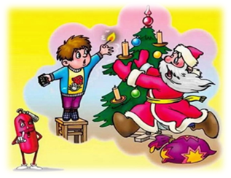
✓ Не украшайте елку бумажными игрушками и ватой. Ни в коем случае не украшайте елку свечами, не применяйте в помещении хлопушки, фейерверки. Не одевайте детей в маскарадные костюмы из легкогорючих материалов.
Если елка загорелась:
➢обесточьте электрическую гирлянду;
➢ вызовите пожарную охрану;
➢ выведите из помещения людей;
➢ если это возможно – приступите к тушению елки. Для этого повалите ее на пол, накройте плотной тканью, залейте водой. Забросайте песком, примените огнетушитель.
➢ Если елка искусственная, ни в коем случае не применяйте воду для ее тушения. Синтетика плавится и растекается в процессе горения, попадание воды на горящую поверхность приведет к вскипанию расплавленной массы и разбрызгиванию горящих капель, а, следовательно, и к увеличению площади горения. Помните: горящие полимеры выделяют ядовитые вещества, поэтому, если с пожаром не удалось справиться в течение первых 30-40 секунд, покиньте помещение.
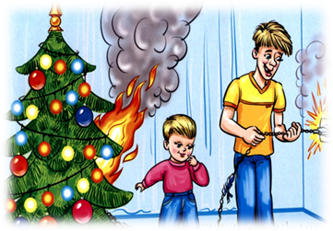
Выбираем новогоднюю продукцию
Гирлянды
❖ Перед тем, как вешать на ёлку, проверьте гирлянды, даже если вы только что их купили. Удостоверьтесь в том, что все лампочки горят, а провода и патроны не повреждены.
❖ Никогда не используйте электрические гирлянды на металлических ёлках. Такое дерево может зарядиться от неисправных лампочек, и если кто-то дотронется до него, получит электрических разряд.
❖ Если вы хотите использовать гирлянды на улице, покупайте изделия, имеющие соответственную сертификацию. Украшая помещения, развесьте гирлянды на не проводящие ток крючки, а не на гвозди или кнопки.
❖ Заземлите все гирлянды, которые вы вешаете на улице, чтобы предотвратить возможность удара током.
❖ Выключайте все гирлянды, когда ложитесь спать или выходите из дома. В ваше отсутствие может произойти короткое замыкание, которое станет причиной пожара.
❖ Требуйте у продавца сертификат. В сертификате к гирляндам для елок установленных в помещениях, должна быть еще и ссылка на сертификат соответствия.
❖ Не стоит делать гирлянды самостоятельно в домашних условиях. Это чревато коротким замыканием. При этом мощность тока увеличивается в три раза, и расплавленные капельки проводников разлетятся в радиусе десяти метров, поджигая все, что может гореть.
❖ Покупая гирлянды и игрушки из бумаги, поинтересуйтесь у продавца, прошли ли они специальную обработку, затрудняющую возгорание.
Украшения
▪ Все ёлочные украшения должны быть сделаны из негорючих или огнестойких материалов. Выбирайте мишуру и ёлочные игрушки из пластика или металла.
▪ Никогда не украшайте ёлку свечами. Всегда используйте огнестойкие подсвечники, и ставьте свечи в таких местах, откуда их не скинут.
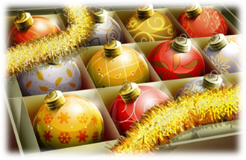
▪ Если в доме есть маленькие дети, избегайте использовать острые или бьющиеся украшения. Элементы декорации, имеющие маленькие детали, должны находиться в недосягаемости детей, чтобы они случайно не проглотили или не вдохнули их. Не используйте украшения, имитирующие конфеты или другую соблазнительную еду, – дети могут захотеть попробовать их на вкус.
▪ Следуйте инструкциям на упаковке спрея с искусственным снегом, чтобы избежать повреждений лёгких.
▪ После того, как все подарки будут распакованы, уберите с пола всю упаковку, ленточки, пакеты и прочее. Из-за них часто происходят удушения и пожары.
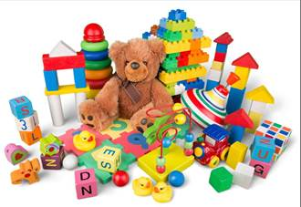
Безопасные игрушки

● В качестве подарка выбирайте такие игрушки, которые подходят ребёнку по возрасту, способностям и интересам. Игрушки, предназначенные для детей более старшего возраста, чем ваш ребёнок, могут представлять опасность.

● Внимательно прочитайте инструкцию к игрушке перед тем, как покупать и дарить её ребёнку.
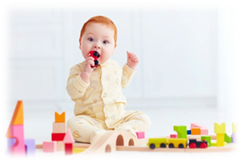
● Чтобы предотвратить ожоги и удары током, не дарите детям до 10 лет игрушки, которые надо включать в розетку. Для маленьких детей больше подходят игрушки на батарейках.
● Дети младше трёх лет могут подавиться маленькими деталями от игр и игрушек, либо засунуть их в нос. По правилам безопасности, игрушки, предназначенные для таких маленьких детей вообще не должны содержать мелких элементов.

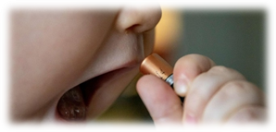
● У ребёнка могут возникнуть серьёзные проблемы с желудком или кишечникам, если он проглотит батарейку «таблетку» или магнит. Иногда это приводит к смерти. Поэтому держите такие вещи подальше от детей и немедленно звоните в «скорую», если ребёнок всё-таки проглотил что-то.

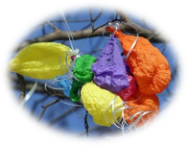
● Дети, которым не исполнилось 8 лет, могут подавиться ненадутыми воздушными шарами и кусочками от лопнувших шаров. Для безопасности ребёнка также удалите все завязки и бантики с игрушек, прежде чем дарить их.
● Игрушки, имеющие ленточки и какие-либо длинные гнущиеся элементы, должны быть не менее 30 сантиметров в длину, чтобы уменьшить вероятность удушения.

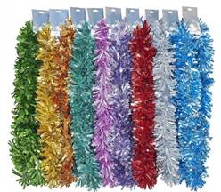
● Покупая для елки новогодние шары, мишуру, спрашивайте гигиенический сертификат. Известны факты, когда мишура выделяла токсичные вещества и могла причинить вред здоровью. Старайтесь не экономить на покупке дешевых новогодних игрушек. Обязательно требуйте к ним сопроводительные документы: сертификат качества, аннотацию на русском языке, гарантийный талон, кассовый и товарный чеки.

Безопасная еда
● В сырой пище всегда присутствуют бактерии, поэтому продукты следует тщательно приготавливать. А также важно мыть фрукты и овощи.
● Следите за тем, чтобы горячая пища и напитки стояли подальше от края стола, откуда маленький ребёнок может легко их уронить.
● Чаще мойте руки и следите за тем, чтобы дети тоже соблюдали это правило.
● Всегда держите сырую и приготовленную пищу раздельно. А для их приготовления используйте разную посуду.

● Мясо всегда размораживайте в холодильнике, а не при комнатной температуре.
● Еда, которую следует держать в холодильнике, не должна находиться в тепле дольше двух часов.

Лекарства и бытовая химия - пока Вы готовитесь к празднику, ребенок может залезть в аптечку или порыться в бытовой химии - следите за ребенком! Помните о том, что лекарства и бытовая химия должны быть под замком!

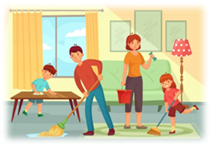
Счастливые гости
Приберитесь сразу же, как только проводите последнего гостя. Маленький ребёнок может рано проснуться и попробовать остатки «взрослой» пищи и алкоголь.
Помните, что дом, куда вас пригласили, может быть небезопасным для ребёнка. Не позволяйте детям находиться в местах, где с ними может произойти какая-либо неприятность.
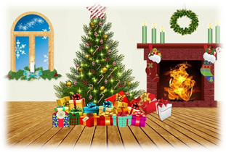
Путешествие, поход в гости и по магазинам и даже получение подарков может напрячь нервную систему ребёнка и вызвать стресс. Большее наслаждение от праздничных дней вы и ваш малыш получите, если будете соблюдать привычный распорядок дня.

Огонь
● Прежде чем зажечь огонь, уберите подальше растения, бумагу и украшения. Если вы собираетесь зажечь камин, удостоверьтесь в том, что дымоход открыт.
● Не сжигайте обёрточную бумагу в камине. Если обёртка резко воспламенится и интенсивно загорится, огонь может вспыхнуть, что станет причиной пожара.
● В случае возникновения пожара или появления запаха дыма необходимо немедленно сообщить об этом в пожарную охрану по телефону «01» или «112» – с мобильного телефона, эвакуировать людей и принять меры к тушению пожара имеющимися средствами пожаротушения.

Счастливого Нового года!

